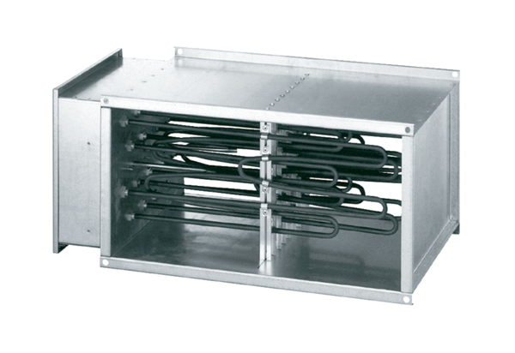Elektromos légfűtő DHP 31-28Csomagolási egység: 1 darabVálaszték: D
Termékszám: 0082.0097Gyártó: MAICO

